Paróquia de Nossa Senhora de Lourdes
Campo Redondo – RN
Festa da Padroeira
De 02 a 11 de Fevereiro de 2018
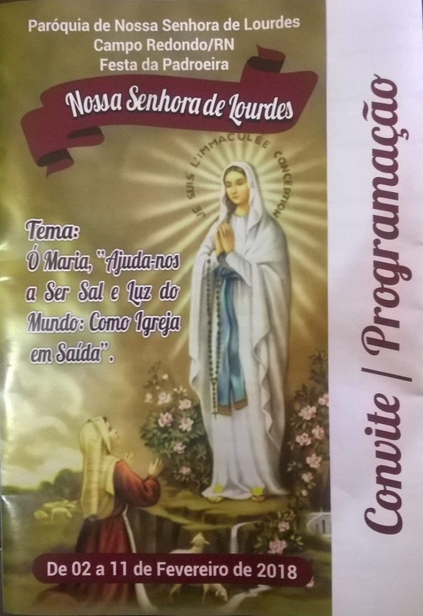
Tema: “Ó Maria, Ajuda-nos a ser Sal e Luz do Mundo:
Como Igreja em Saída”.

Convite

Queridos paroquianos, somos todos convidados a vivenciar a festa de nossa querida Padroeira Paroquial Nossa Senhora de Lourdes de 02 a 11 de fevereiro de 2018. Contamos com todos que fazem a nossa Paróquia, como também nossas autoridades de Campo Redondo suas entidades, devotos e pagadores de promessas que vem da redondeza.

Com bênçãos,
Pe. José Manuel da Silva
Pároco
E equipe organizadora.

PROGRAMAÇÃO RELIGIOSA

Dia 02/01/18 (Sexta-feira)
05:00h: Manhã – Alvorada com o terço matinal rezado por todas as Marias e Lourdes da cidade.
18:00h : Concentração do povo na casa de Rosinha na Rua Estreita para procissão motorizada com carros, motos e bicicletas. E a frente do cortejo bandeira de Nossa Senhora de Lourdes pelas ruas da cidade até a Matriz.18:30h: Bençãos dos carros e motos na chegada da Matriz.
18:45h: Hasteamento da Bandeira
19:00h: Missa de Abertura da Festa
Celebrante: Pe. José Manuel da Silva(Pároco)
Madrinha das Flores: Funerária Santa Cruz – Srª Rosa
Padrinhos de fogos: Motoristas, Ciclistas, Motociclistas
Liturgia: Responsável Dora e Fran – participação Malhada Vermelha.
Noite Dedicada: Aos motoristas, moto-taxistas, taxistas e ciclistas.

Dia 03/02/18 (Sábado)
12:00h: Ofício de Nossa Senhora
Responsável: Apostolado da Oração e Idosos.
19:00h: Missa
Celebrante: Pe. José Manuel da Silva(pároco)
Noite dedicada: As comunidades rurais, Ramal, Lagoa do Meio, Serra Branca, Malhada Vermelha, Serra do Doutor I, II, III, Maxixe, Serra Verde, Olho Dágua, Baldo, São João, Assentamento Areia Comprida, EMAS, Cujy, Maravilha e em especial a comunidade de Lajes Pintada.
Liturgia: Responsável Leodiceia, Simplício, Adalberto e equipe.
Padrinhos de fogos: Comunidades Rurais e Lajes Pintadas.

Dia 04/02/18 (Domingo)
12:00h: Ofício de Nossa Senhora
Responsável: Equipe de liturgia e catequese;
19:00h: Missa de 1ª Eucaristia;
Celebrante: Pe. José Manuel da Silva (pároco);
Noite dedicada: A família do ECC, Rádio FM Vale das Serras, Correios e Bradesco;
Liturgia Responsável: Equipe do ECC;
Padrinhos de fogos: Representantes da noite.

Dia 05/02/18 (Segunda-feira)
12:00h: Ofício de Nossa Senhora.
Responsável: Terço das Mulheres
19:00h: Missa
Celebrante: Pe. Vicente – IV Zonal (Paróquia de Santa Rita de Cássia – Santa Cruz/RN)
Padrinhos das Flores: Tabelião Público – Sr Magno Régio
Padrinho dos Fogos: José Reinaldo
Liturgia – Responsável: Articulador Paroquial Kerginaldo Souza(Sal e Maria Betânia
Noite Dedicada: Aos sindicatos, EMATER, Associações Rurais e Comunitárias.

Dia 06/02/18 (Terça-feira)
12:00h: Ofício de Nossa Senhora.
Responsável: Pastoral da Criança
19:00h: Missa
Celebrante: Pe. Wilson A. Oliveira – IX Zonal (Paróquia de São José em São José de Campestre/RN)
Padrinho dos Fogos: Diretores das escolas
Liturgia – Responsável: Maria Betânia e demais professores e diretores
Noite Dedicada: As escolas municipais, estaduais e privada.

Dia 07/02/18 (Quarta-feira)
12:00h: Ofício de Nossa Senhora.
Responsável: Catequese
19:00h: Missa
Celebrante: Pe. José Manuel da Silva (Pároco local)
Padrinho dos Fogos: Os noitários
Responsável da Liturgia: Moisés e o Terço dos Homens
Noite Dedicada: Aos vaqueiros, fazendeiros, agricultores, Posto de Saúde.

Dia 08/02/18 (Quinta-feira)
12:00h: Ofício de Nossa Senhora.
Responsável: Ministros da Eucaristia
19:00h: Missa
Celebrante: Pe. Lenilson Silva – IX Zonal (Pároco da Paróquia de Santa Terezinha em Tangará/RN)
Padrinhos das Flores: Célio José e Rita, João e Claudia e demais noitários
Padrinho dos Fogos: Kerginaldo Rocha e Família
Responsável da Liturgia: Tetinha
Noite Dedicada: Aos comerciantes, comerciários, Hospital, Conselho Tutelar e Clube de Idosos.

Dia 09/02/18 (Sexta-feira)
12:00h: Ofício de Nossa Senhora.
Responsável: Coroinhas e Ministros
19:00h: Missa
Celebrante: Pe. José Manuel da Silva (Pároco local)
Pregadora da noite: Maria José (Filhas do Amor Divino da IX Zonal)
Padrinho dos Fogos: Secretários Municipais
Responsável da Liturgia: Tetinha
Noite Dedicada: As secretarias municipais e seus programas.

Dia 10/02/18 (Sábado)
12:00h: Ofício de Nossa Senhora.
Responsável: Pastoral do Batismo
19:00h: Missa
Celebrante: Pe. José Manuel da Silva (Pároco local)
Padrinho dos Fogos: Noitários
Responsável da Liturgia: Juventude (Rita Diolange)
Noite Dedicada: Filhos ausentes, Marias e Lourdes.

Dia 11/02/18 (Domingo)
15:00h: Procissão de Nossa Senhora de Lourdes com concentração em frente a Matriz.
16:00h: Missa solene de encerramento da Festa de Nossa Senhora de Lourdes
Celebrante: Pe. José Manuel da Silva (Pároco local)
Padrinho das Flores: Prefeito Municipal Alessandru Alves
Padrinho dos Fogos: Câmara Municipal e vereadores constituídos
Responsável da Liturgia: Simony Nôga
Noite Dedicada: Aos poderes Executivo, Legislativo, Judiciário e Policia Militar.
18:00h: Arriamento da Bandeira de Nossa Senhora de Lourdes

PROGRAMAÇÃO SOCIAL
Dia 02/02/18: Sexta-feira
Quermesse
Responsável: Grupo do apostolado da oração e idosos;

Dia 03/02/18: Sábado
Jantar Paroquial
Responsável: Nilson, Michele e toda família ECC gripo do apostolado da oração e idosos
Animação e doação: Ministério SJC
Leilão: Gritador Sr. João Quebrado
Equipe de pedidos de prendas para o leilão, tesoureiro e secretário: Regis e esposa, Renato Pop, Linduarte, Rodrigo e Sr. Quidote

Dia 04/02/18: Domingo
Quermesse
Responsável: Mãe Rainha

Dia 05/02/18: Segunda-feira
Quermesse
Responsável: Pastoral do Dízimo

Dia 06/02/18: Terça-feira
Quermesse
Responsável: Pastoral da Acolhida

Dia 07/02/18: Quarta-feira
Quermesse
Responsável: Grupo RCC – Renovação Carismática Católica

Dia 08/02/18: Quinta-feira
Quermesse
Responsável: Moisés – Terço dos Homens e Secretaria Paroquial

Dia 09/02/18: Sexta-feira
Quermesse
Responsável: Juventude e Ministérios de Música

Dia 10/02/18: Sábado
Quermesse
Responsável: Terço das Mulheres e Pastoral da Criança

Dia 11/02/18: Domingo
Quermesse
Responsável: Toda Família ECC

AGRADECIMENTOS

É na alegria de viver nossa fé no Criador de todas as coisas, que venho agradecer aos fieis paroquianos, aos amigos e autoridades que numa imensa corrente do bem, vem ajudando a realizar as festas dos nossos padroeiros na paróquia de Campo Redondo e Lajes Pintada-RN. Em especial aqueles que generosamente se propõe a colaborar para a festa de Nossa Senhora de Lourdes de 02 a 11 de fevereiro de 2018 em Campo Redondo/RN.

A todos bênçãos e paz
Pe. José Manuel da Silva
Pároco

